抚远市图书馆少儿科技趣味体区
即将免费开放

为提高图书馆读者流量，吸引青少年读者走进图书馆，2020年1月抚远市图书馆少儿科技趣味体验区即将完成建设，后续即将投入使用，寒假期间将面对广大青少年儿童读者免费开放，带领青少年读者们体验科技乐趣的同时，也能够感受到传统文化的魅力，实现视觉、听觉、触觉多感官互动，提高阅读学习乐趣，在体验科技的过程中，享受学习知识的快乐。

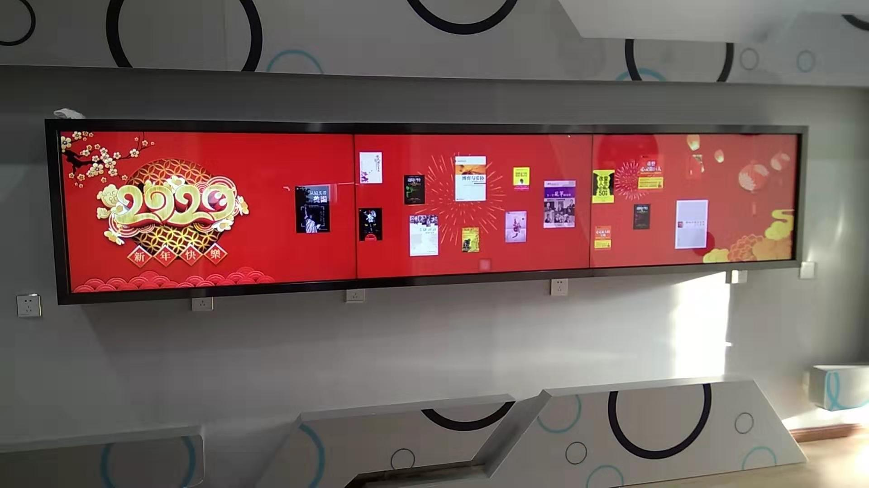

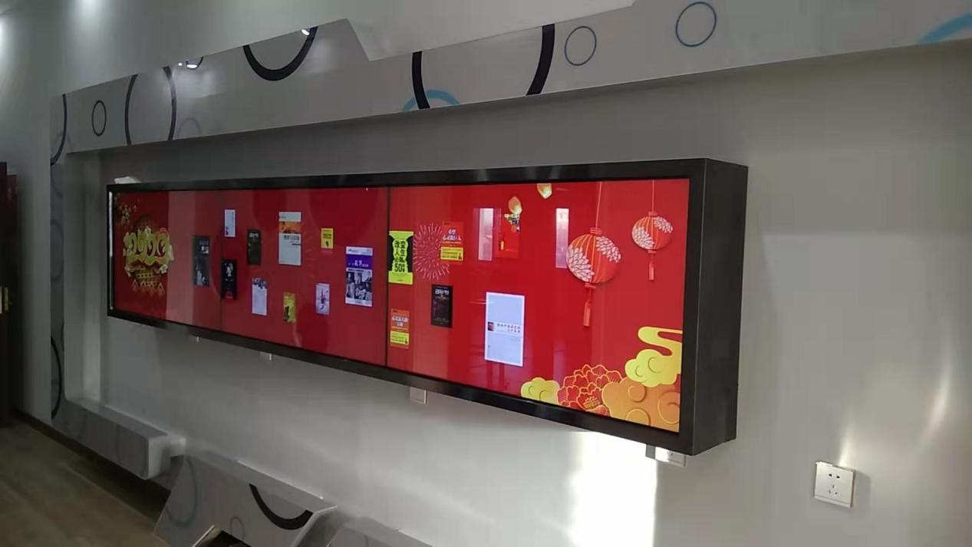

抚远市图书馆新增设少儿科技趣味区体验项目丰富多样，是传统文化与现代科技的完美融合，有适合少年儿童不同年龄层次的多种体验项目。

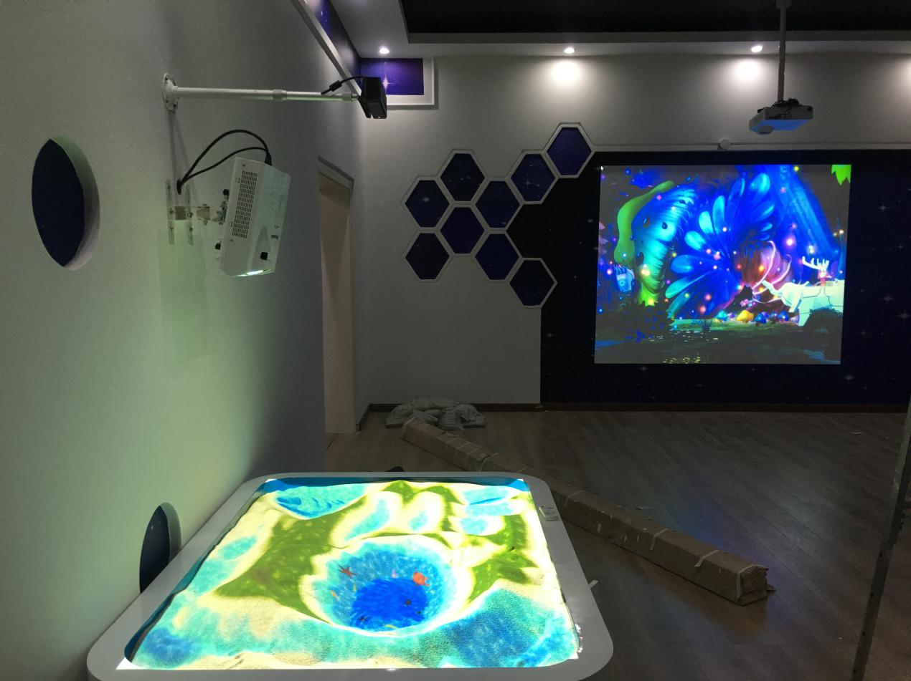

体验区共分为三大类型区域，第一，文化长廊，提供读者数字化好书推荐，扫码立即实现掌上免费阅读体验，第二，科技体验区，包括朗读亭，互动沙盘，神笔马良，地面互动投影，VR体验等多种科技项目趣味体验，第三，国学体验区，有少儿学习一体机，国学互动一体机，书法体验机，电子棋等传统国学体验项目。

